FACULDADE SETE LAGOAS - FACSETE
JEFFERSON LOPES DE SOUZA

REABILITAÇÃO ESTÉTICA EM LAMINADOS CERÂMICOS, UM CASO CLÍNICO

NATAL/RN
2018

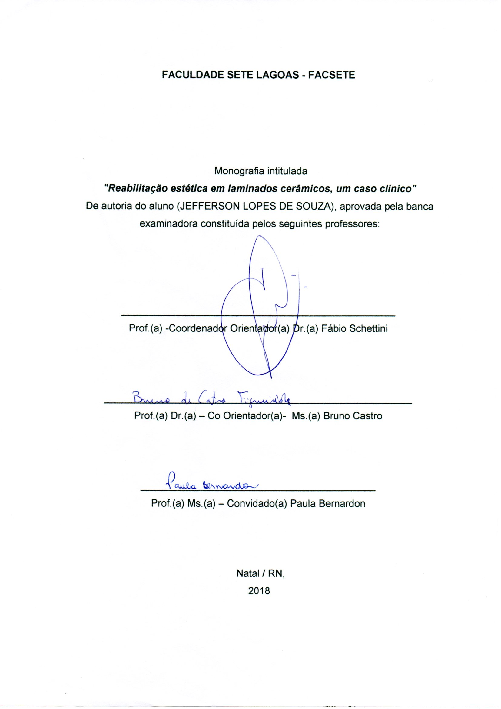RESUMO

Em busca de um sorriso mais harmônico, a população de hoje busca conhecer mais sobre as formas de tratamentos disponíveis no mercado odontológico. Com uma exigência cada vez maior com a estética e com os materiais empregos na odontologia, encontra-se a necessidade de desenvolvimento de novas tecnologias, buscando sempre a biocompatibilidade, resistência, durabilidade, tanto de estrutura, cor, quanto do próprio tratamento em si. Sendo assim, por excelência em estética e naturalidade, surgiu como material restaurador e reabilitador, as cerâmicas odontológicas, fazendo frente as resinas foto polimerizáveis, não tirando destas as suas vantagens. Este trabalho vem apresentar uma reabilitação do ponto de vista estético e funcional da paciente, promovendo saúde e recuperação de sua autoestima, utilizando para isso, técnicas de preparo minimamente invasivos e planejamento reverso, para a obtenção de uma adaptação adequada, visto a utilização de materiais de moldagem precisos e de alta qualidade, permitindo assim um resultado final baseado no planejamento realizado anteriormente.

Palavras-chaves: Cerâmicas, Reabilitação Oral, Estética Odontológica

INTRODUÇÃO

A clínica odontológica tem sido procurada cada vez mais para realização de procedimentos estéticos e reabilitadores por pacientes que buscam uma melhor qualidade de vida. Essa população que procura esses tipos de procedimentos está cada vez mais ligada a estética, fazendo questionamentos sobre os materiais, quais melhores produtos para um resultado significativo para o alcance de suas expectativas.
Por causa de suas qualidades ópticas superiores e de propriedades mecânicas, muitos sistemas cerâmicos têm sido desenvolvidos. No entanto, existem diferenças entre as várias classes de materiais. Como resultado dessas diferenças, vários tipos são utilizados em diversas indicações clínicas. Por um lado, cerâmicas Arquivo Brasileiro de Odontologia 97 à base de sílica, tal como as porcelanas feldspáticas,
oferecem excelentes qualidades ópticas e são, por isso, aplicadas em situações que exigem mais estética.¹
Para a realização desses trabalhos deve-se levar em consideração vários parâmetros como dimensão vertical, levando em consideração a relação adequada entre repouso e oclusão, relação Centrica para reabilitações totais, articulação temporomandibular, como também suas patologias.
O estudo da anatomia funcional do sistema estomatognático e suas estruturas associadas são de fundamental importância para prevenir e tratar desordens tempuromandibulares⁷.
Os seguintes danos podem ser observados desgastes dentais acentuados; oclusão traumática com comprometimento periodontal; sobrecarga da articulação temporomandibular; reflexos na audição; envelhecimento precoce devido à perda do tônus da musculatura da expressão facial; face com aspecto encurtado; aparecimento de queilite angular; além de patologias agudas e crônicas nas estruturas orofaciais, incluindo deformação mandibular, alteração na composição das fibras musculares, alteração da resposta adrenocortical levando a um aumento do nível de cortisol urinário e redução do volume da urina.³
É primordial que o protesista conheça as estruturas paraprotéticas e as suas alterações ao longo de tempo, para que possa usar esse conhecimento a seu favor na confecção dessas próteses, de modo que haja harmonia entre o aparelho protético e o sistema estomatognático que o comporta⁷.
Há diversos tipos de reabilitação, desde as mais simples como a cimentação de uma coroa unitária até casos mais complexos, como por exemplo a instalação de protocolos, onde fazem-se o uso de diversas especialidades da odontologia como a implantodontia, radiologia, periodontia e a prótese propriamente dita, além de outras áreas de atuação da saúde como fonoaudiologia, fisioterapia, psicologia e afins.
A associação da prótese removível com os implantes osseointegráveis nos dias atuais, já é uma realidade⁶ como exemplo de reabilitação de um dos métodos para trazer uma condição de saúde para o paciente com a estabilidade da peça protética inferior, visto sua condição de instabilidade no âmbito inferior da cavidade oral. Além de se apresentar como um meio mais viável socialmente, para um tratamento com implante. Certamente promovendo a melhor estabilidade, conferindo mais conforto e função ao paciente².
Na implantodontia, segundo alguns autores, a grande vantagem do emprego dos materiais cerâmicos reside principalmente na questão da bioatividade do material. Segundo estas mesmas publicações, além desta possível união químico-mecânica, as cerâmicas também propiciariam um maior percentual inicial de contato ósseo com a superfície do implante, possibilitando uma diminuição no tempo de tratamento¹¹.
As cerâmicas dentárias convencionais são caracterizadas como vidros, apresentando uma quantidade maior de feldspato em comparação aos outros elementos. Cerâmicas feldspáticas são compostas por sílica (SiO2) e feldspato de potássio (k2O.Al2O3.6SiO2) ou feldspato sódico (Na2O.Al2O3.6SiO2). Devido à sua natureza vítrea e cristalina, elas apresentam uma interação de reflexão óptica mais elaborada, muito semelhante à estrutura dentária, e graças à sua inércia química, suas propriedades de solubilidade e corrosão são bastante adequadas, possibilitando a construção de restaurações com boa aparência ao meio bucal⁸.
Entretanto, suas características mecânicas deixam a desejar, por ser um material friável e frágil sob forças de tração, não sendo capazes de resistir às tensões mecânicas presentes no ambiente bucal, além de gerar maior desgaste no dente antagonista.
Dos tipos de cerâmicas mais utilizadas se destacam na confecção de laminados cerâmicos, que é a e-max e a zircônia, cada uma com suas qualidades e benefícios próprios.
Este trabalho vem abordar a procura por tratamentos estéticos como as facetas, lentes de contatos dentais e coroas, sendo esses procedimentos, utilizados materiais cerâmicos, das quais existem diversos tipos, como as cerâmicas em e-max, feldspáticas, zircônia.

RELATO DE CASO

Paciente com 64 anos, sexo feminino, leucoderma, compareceu ao CPOG, incomodada com a atual situação da sua dentição. Em uma primeira anamnese, constatou-se que a mesma era tabagista e não gostava da estética de modo geral dos seus elementos dentais como coloração e um implante mal posicionado.
Visto a condição da paciente, foi planejado juntamente com ela a confecção de 10 laminados cerâmicos e a substituição da coroa protética do elemento 22, pois sua posição inadequada afeta diretamente a estética da paciente e a harmonia do sorriso, mesmo assim, foi discutido a possibilidade de manutenção dessa coroa e confecção de um laminado, mas a mesma preferiu a sua troca devido ao seu posicionamento, com isso, o planejamento foi ainda melhor do ponto de vista estético funcional.
Em uma imagem inicial do sorriso, já foi logo constatado um amarelamento acentuado dos elementos dentários proveniente do uso de substâncias tabagistas e um movimento considerável dos elementos inferiores, como também, a necessidade de um tratamento estético para esses elementos como visto na imagem 1.

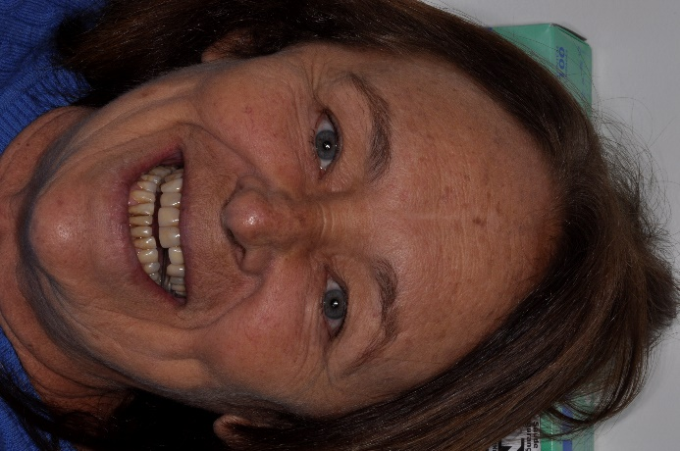
Figura 1 sorriso inicial

Em um primeiro momento, foi dada a opção de tratamento de laminados inferiores e superiores para um melhor aspecto estético e funcional, fazendo leves correções do posicionamento de alguns elementos, bem como a mudança da tonalidade e a estética de um mondo geral e a mudança do elemento protético 22, visto sua posição inadequada na linha do sorriso, trazendo assim, uma insatisfação da paciente com seu sorriso. Foi então aceito pela paciente o tratamento inicial somente da confecção dos laminados cerâmicos superiores e a troca do elemento protético 22, juntamente com um clareamento dental da arcada inferior em uma fase posterior do tratamento.

Figura 2 imagem intraoral

Foi realizado a moldagem com silicone de adição (Futura AD, Nova DFL), para obtenção de um modelo mais preciso, copiado os menores detalhes devido a sua fluidez, pois através desse modelo de gesso será realizado o enceramento diagnóstico.
Figura 3 preenchendo o molde (silicone pesado) com a silicone fluida
O molde foi enviado ao laboratório para a confecção do modelo em gesso e o enceramento diagnóstico para o planejamento reverso das facetas e a correção do posicionamento do elemento implantado. O enceramento é o planejamento funcional do caso, passo esse muito importante. Com ele conseguimos previsibilidade do resultado final e a aprovação do mesmo, pois é através dele que fazemos os guias de preparo dental e o ensaio estético. Sem isso o tratamento sugerido fica à mercê de um resultado aleatório e que pode vir a acarretar na insatisfação do tratamento pelo paciente.

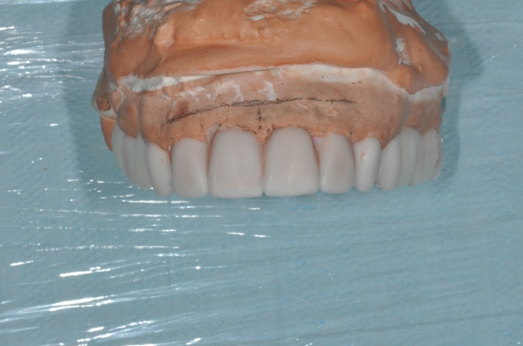
Figura 4 enceramento

Com o modelo e o enceramento confeccionados, podemos passar para a fase do mock-up. Nesta etapa realizamos a moldagem do enceramento para a confecção do ensaio em boca na paciente. Neste caso, utilizamos a silicone de condensação (Clonage, Nova DFL) para obtenção do molde.

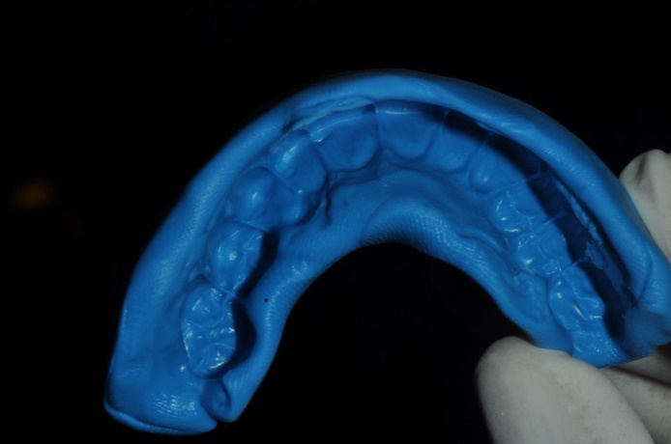
Figura 5 Molde do enceramento

Feito isso, utilizamos uma resina bisacrílica (Protemp 4, 3M) na cor A2 para o ensaio estético (mock-up) na paciente, já dando a paciente uma noção de clareamento do elementos a serem produzidos e tendo assim uma ideia de cor inicial da paciente, aprovando a anatomia e cor dos elementos com isso. Esta fase é uma das fases importantes do processo de planejamento. É onde qualquer alteração se torna viável do ponto de vista clinico, nesta fase podemos ainda produzir o ensaio em tonalidades de resina diferentes e mexer na anatomia para o aval final do paciente e partir para os preparos e confecção das facetas.
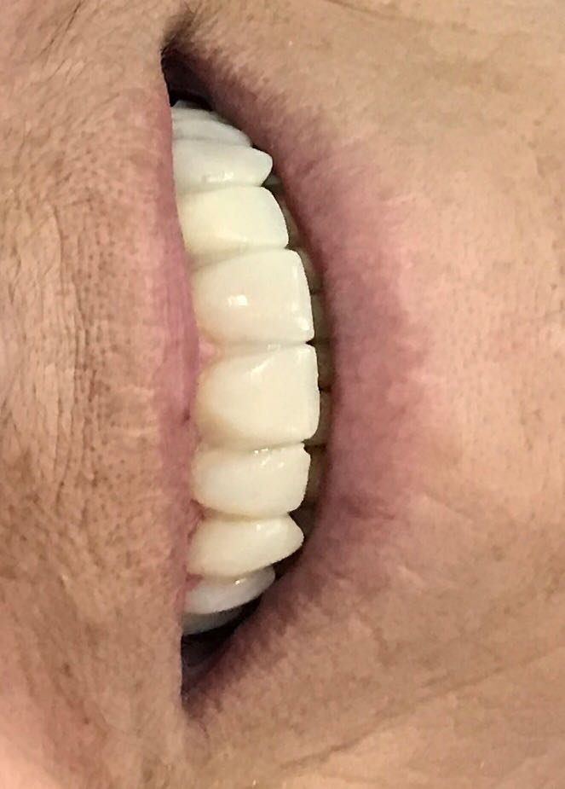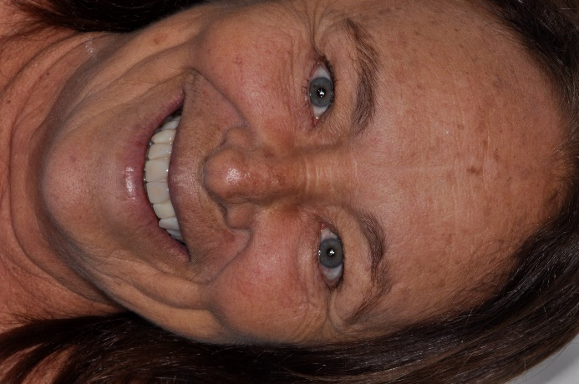
Figura 6 e 7 ensaios do mock-up

Nesta fase da instalação podemos perceber a satisfação já com a planejamento feito para o caso em questão e com isso a aprovação do trabalho. Em observação ao eixo e inclinação dos elementos, foi realizada a confecção de novo guia palatino.
Com a confecção da nova guia palatina, realizamos nova prova de mock-up para observarmos a correção dos eixos e da linha média da paciente, melhorando assim a estética e o posicionamento adequado dos elementos, juntamente com a correção da localização do implante.

Figura 8 novo mock-up com eixos corrigidos

O trabalho sendo aprovado, passamos para a fase de confecção dos preparos e moldagem posterior dos preparos realizados para a confecção das facetas. Após os preparos e a moldagem finalizados, liberamos a paciente com o ensaio em boca devido a uma questão estético funcional e enviamos o trabalho ao laboratório para aplicação da cerâmica.
Com as cerâmicas confeccionadas passamos para a fase de cimentação, onde cada passo é importante para uma durabilidade maior do trabalho e para não haver nenhum problema futuro com infiltrações e mudança de coloração do cimento usado no trabalho. Para isso se faz necessário o condicionamento cerâmico fazendo com que o ácido produza microinfiltações na cerâmica que é por onde o agente de união, silano, entra em ação para uma cimentação adequada da faceta no substrato dentário.

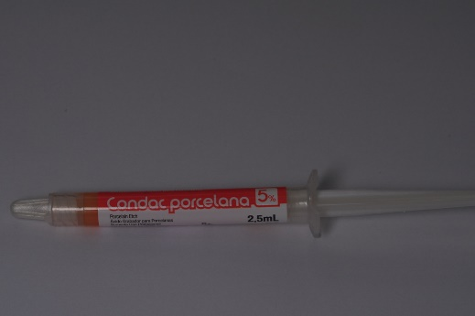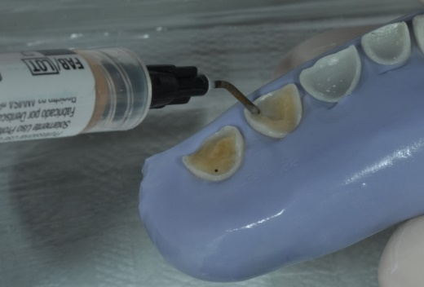
Figura 9 e 10 Condicionamento ácido

Durante o processo de condicionamento ácido dos laminados para a cimentação faz-se a utilização do ácido fosfórico para a limpeza de possíveis impurezas que venha estar presentes nos laminados, como gorduras, prejudicando assim a cimentação e a longevidade dos laminados cerâmicos.

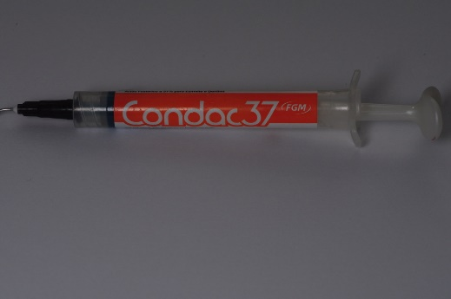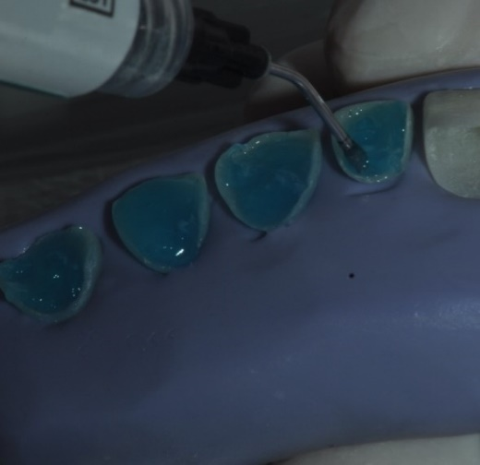
Figura 11 e 12 Limpeza dos laminados

O silano (y-metacrioloxipropiltrimetoxisilano), atua como agente facilitador da união entre a sílica (contida na cerâmica) e a matriz orgânica (do sistema adesivo) por meio de uniões siloxianas⁸.
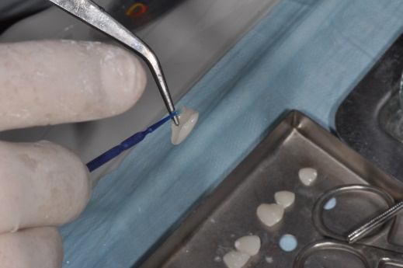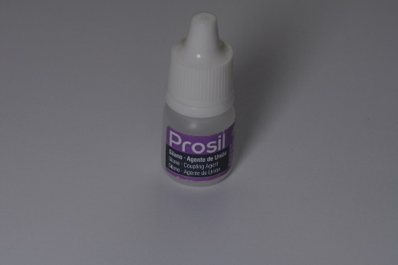
Figura 13 e 14 Agente de união silano.
Na cimentação, utilizamos o cimento resinoso fotopolimerizável (Allcem Veneer, FGM), que garante uma cimentação adequada as peças do trabalho. É interessante citar que a cimentação das facetas laminadas deve ser realizada preferencialmente com cimentos fotoativados, já que sua amina terciária é mais estável que a aromática presente nos agentes de cimentação química. Dessa forma, estes apresentam maior estabilidade de cor e permitem um melhor controle do tempo de trabalho¹⁵.
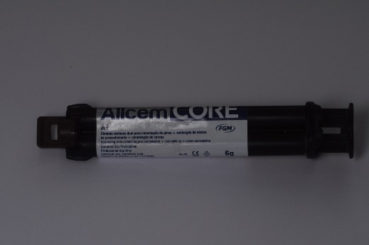
Figura 15 Cimento resinoso Veneer
Para a troca da coroa protética mal posicionada, realizamos a remoção da mesma e moldamos da cabeça do implante com o transferente, obtendo assim o modelo para a confecção do abutmant personalizado.
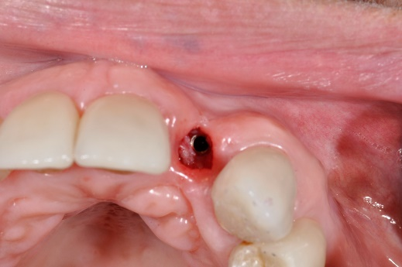
Figura 16 Remoção da coroa protética
Após a remoção partimos para o posicionamento do abutmant e a cimentação da nova coroa protética já com a altura corrigida.

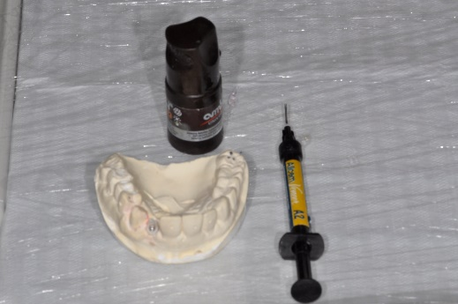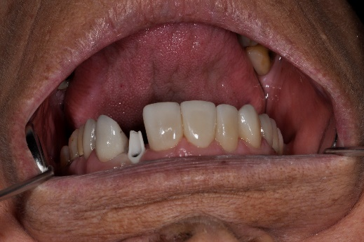

Figura 17 e 18 Fixação de abutmant personalizado

Caso finalizado após a cimentação de todos os elementos e a troca da coroa
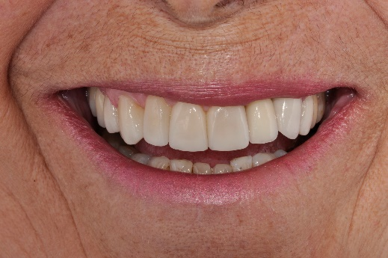
Figura 19 Caso finalizado
DISCUSSÃO

A evolução das cerâmicas odontológicas e das técnicas adesivas permitiu a redução da espessura dos laminados. Atualmente, quando o substrato permite, ou seja, o dente não apresenta uma alteração de cor significativa, é possível a utilização de laminados cerâmicos com espessura de 0,3 a 0,7 mm. Desta forma, o preparo do dente pode ser realizado de forma conservadora, preservando tecido dental.¹⁴
Juntamente com a evolução dos sistemas cerâmicos observa-se uma melhora nas propriedades mecânicas destes materiais, possibilitando desde a confecção de restaurações unitárias até mesmo a confecção de PPFs livres de metal ou metal free¹².
Com o advindo desses novos materiais, foi necessário com isso, o desenvolvimento de novos protocolos e técnicas restauradoras na odontologia moderna. O aparecimento de cimentos melhores, pesquisas, ácidos mais efetivos para o condicionamento desses novos materiais, bem como os agentes de união e sistemas adesivos para uma perfeita cimentação do laminado restaurador. (próprio)
Na literatura encontramos com isso diversas formas e protocolos de como proceder na restauração cerâmica de pacientes.
BORGES e colaboradores relataram que o condicionamento com ácidos fluorídrico a 9,5% é o suficiente para remover a fase cristalina e a matriz vítrea, criando assim superfície favorável para adesão⁵.
MENEZES também menciona em seu trabalho que foi feito condicionamento com ácido fluorídrico à 9,5% por 20 segundos em e-max⁴.
As cerâmicas reforçadas com cristais de dissilicato de lítio apresentam em sua estrutura matriz vítrea com os cristais dispersos de maneira entrelaçada, dificultando a propagação de trincas no seu interior⁹.
MATHEUS, T. informa o uso de um ácido fluorídrico a 10% para o tempo de condicionamento de 20 seg. para cerâmica IPS e-max a base de dissilicato¹³.
As cerâmicas têm se tornado o material de eleição à medida que suas excelentes propriedades foram destacadas, como a biocompatibilidade, estabilidade de cor, longevidade, aparência semelhante à dos elementos dentários e previsibilidade do resultado¹⁶.

CONCLUSÃO

As restaurações cerâmicas apresentam uma melhor aceitabilidade do ponto de vista estético do paciente, como também um melhor resultado, visto que apresentam longevidade muito acima em comparação a outras formas de tratamentos estéticos e com isso, alcançando o objetivo traçado com a paciente, pois dado a sua satisfação com o tratamento realizado, onde isto só pode ser conquistado com os conhecimentos técnicos adequados para resultados satisfatórios.

ABSTRACT

“Aesthetic rehabilitation in ceramic laminates, a clinical case”

In search of a more harmonious smile, the population of today seeks to know more about the forms of treatments available in the dental market. With a growing requirement for aesthetics and materials used in dentistry, there is a need to develop new technologies, always seeking biocompatibility, resistance, durability, both structure, color and treatment itself. Therefore, its excellence in aesthetics and naturalness, came as restorative and rehabilitating material, dental ceramics, facing the photopolymerizable resins, not taking these advantages. This work presents a rehabilitation from the aesthetic and functional point of view of the patient, promoting health and recovery of their self-esteem, using for this, techniques of preparation minimally invasive and reverse planning, to obtain an adequate adaptation, since the use of high-quality, accurate molding materials, thus allowing a final result based on the previous planning.

Keywords: Ceramics, Rehabilitation, Dental aesthetics

REFERÊNCIAS BIBLIOGRÁFICAS

- PEIXOTO ICG, AKAKI E. Avaliação de próteses parciais fixas em cerâmica pura: uma revisão de literatura. Arq. Bras. Odontol. 2008;4(2):96 - 103, Belo Horizonte, 2008.
- PELLIZZER EP, VERRI FR, FALCON-AANTENUCCI RM, MORAES SLD, ALMEIDA DAF. Associação de Prótese Parcial Removível e os Implantes osseointegrados. In: De Carvalho PSP, Pellizzer EP. Fundamentos em Implantodontia – Uma visão contemporânea. P. 347-65. São Paulo: Quintessence, 2011.
- DANTA EM. A importância do restabelecimento da dimensão vertical de oclusão na reabilitação protética. Odonto. 2012; 20(40): 41-48, Júlio de Castilhos 2012.
- MENESZES, M.; CARVALHO, E.; SILVA, F.; REIS, G.; BORGES, M. Reabilitação estética do sorriso com laminados cerâmicos: Relato de caso clínico. Rev. Odontol. Bras. Central, 2015.
- BORGES, GA.; SOPHR, AM.; De GOES, MF.; SOBRINHO LC. Chan DCN. Effect of etching and airborne particle abrasion on the microstructure of different dental ceramics. J Prosthet Dent 2003; 89:479–488.
- PELLIZZER, EP.; MAZZARO, JVQ.; JÚNIOR, JFS.; VERRI, FR.; ALMEIDA, DAF. Reabilitação oral: prótese livre de metal, removível e implantes. Um caso de 12 anos de acompanhamento. ImplantNews, v. 10, n. 2, p. 183-90, 2013.
- ASSUNÇÃO, WG.; BARÃO, VAR.; SANTOS, DM.; TABATA, LF.; GOMES, EA.; DELBEN, JÁ. Influência das Estruturas Anatômicas Orofaciais nas Próteses Totais, Pesq. Bras. Odontoped. Clín. Integr., João Pessoa, 8(2):251-257, maio/ago. 2008.
- KINA, S.; BRUGUERA, A. Invisível: restaurações estéticas cerâmicas. 2.ed.
Maringá: Dental Press, 2008. 420p.
- BOTTINO, M. A. et al. Estética em reabilitação oral: metal free. São Paulo: Artes Médicas, 2002.
- LIMA, LC. Laminados de Porcelana e Fragmentos Cerâmicos, São Paulo. 2011.
- TEIXEIRA, ER.; Implantes Dentários na Reabilitação Oral. Repositório Institucional PUCRS.
- GOMES, E. A. et al. Cerâmicas odontológicas: o estado atual. Cerâmica., v. 54, p. 319-325, 2008. Disponível em:< http://www.scielo.br/pdf/ce/v54n331/a0854331.pdf>. Acessado em 18 de abril de 2018.
- MATHEUS, T. Aspectos técnicos e relevância clínica para os sistemas cerâmicos metal free. 2010. 76f. Trabalho de conclusão de curso – faculdade de Odontologia, Universidade Estadual Paulista, Araçatuba, 2010.
- FELDENS, TT. Laminados cerâmicos em diferentes espessuras: uma opção conservadora. 2011. 27 f. Curso de Odontologia, Universidade Federal do Rio Grande do Sul, Porto Alegre, 2011.
- GONZALES MR. Et all, Falhas em restaurações com facetas laminadas: Uma revisão de literatura de 20 anos. Revista Brasileira de odontologia, v. 69, n. 1, p. 43-6, jan/jun. Rio de Janeiro. 2012
- FRADEANI M.; REDEMAGNI M.; CORRADO M. Laminate Veneers: 6-to12 Year Clinical Evaluation-A Retrospective Study. Int. J Peridontics Restorative Dentistry. 2005;25(1): 9-17.

